Край родной.

Именьково: история в зеркале камских вод.
«Имэн» - «дуб». Так звучит это слово в татарском языке. Как полагают, от него и произошло название старинного села Именьково в Лаишевском районе Татарстана.
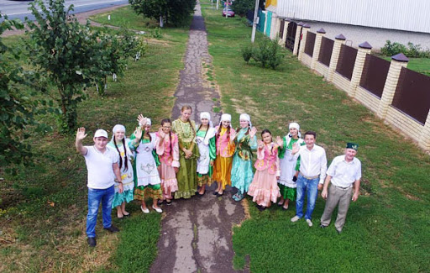
И хотя древние булгары – предки современных татар жили здесь ещё, начиная с восьмого века, места эти были заселены задолго до их прихода племенами так называемой Именьковской культуры, занимавшими когда-то весьма обширный регион Среднего Поволжья. Ещё незадолго до революции, в конце девятнадцатого столетия, историки обнаружили и зафиксировали к северо-западу от этого села курган явно рукотворного происхождения. Однако к его планомерным раскопкам археологи приступали лишь в пятидесятых годах прошлого века.

О кургане, великане и разбойничьих кладах.
Курган известен местным жителям издавна. В своё время один из старожилов соседнего села Чирпы поведал легенду об огромных великанах, которые жили здесь в незапамятные времена.
Как-то раз один из таких исполинов присел на речном бережке для того, чтобы вытряхнуть землю из своих уже порядком износившихся лаптей. Земли в великанской обувке накопилось столько, что на том месте, где он её вытряхивал, образовалась целая гора. За долгие годы она поросла лесом и кустарниками. Так и возник этот курган. Связаны с именьковскими курганами и другие легенды. Эти истории повествуют о несметных сокровищах, запрятанных под ним в разное время. Клады эти якобы закопали здесь ушкуйники – речные разбойники, промышлявшие грабежом в камских водах в неспокойном семнадцатом веке.
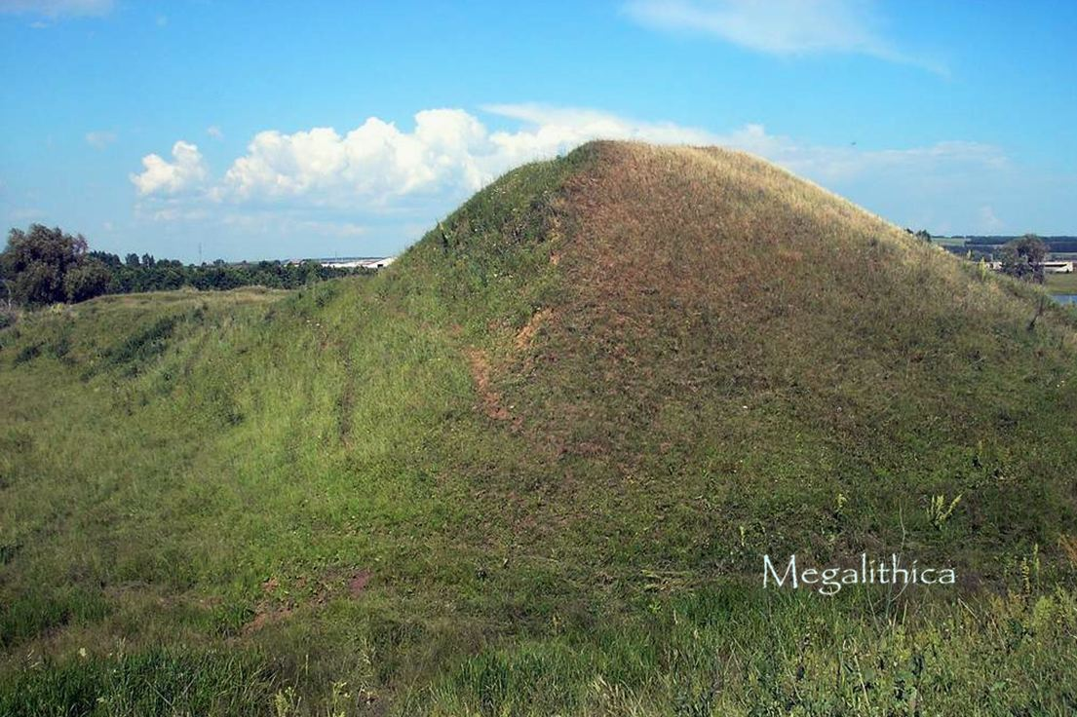
На своих быстроходных лодках-ладьях они настигали торговые суда-струги, плывшие вниз по Каме с богатыми товарами, и требовали у купцов откуп. А то и просто, особо не церемонясь, швыряли несчастных корабельщиков за борт, забирая себе всю добычу. Да и в последующие века путешествовать по камским водам было делом небезопасным.
Между прочим, все эти рассказы и легенды не лишены оснований. Красавица-Кама в ту смутную неспокойную пору имела такую же разбойничью славу, что и Волга. Кстати, всего в нескольких километрах отсюда, вверх по реке на крутом берегу высятся остатки построек барского дома шуранского помещика Андрея Нармацкого, который слыл во времена царствования Екатерины Великой главарём банды местных речных разбойников. И даже был привлечён за свои тёмные делишки к суду, который постановил выслать лиходея на поселение в Сибирь.

Угро-финны или славяне?
В пятидесятые годы советские археологи раскопали не только именьковский курган, на котором находилось довольно крупное городище, но и расположенный по соседству древний могильник. Многочисленные и разнообразные артефакты, найденные историками, дали не только название древним племенам Именьковской культуры, но и послужили поводом для нескончаемых научных споров, которые не утихают среди учёных до сих пор.
Главный вопрос: кем были эти люди, населявшие обширную территорию Среднего Поволжья в III веке нашей эры? Долгое время большинство историков относили их к финно-угорским племенам – далёким предкам современных народов, проживающих ныне более чем в десяти различных государствах Европы – от Венгрии и Румынии до Финляндии, стран Прибалтики и России (удмурты, мордва, марийцы, коми-зыряне, коми-пермяки, карелы, ханты, Манси, вепсы, саамы и др.).
Однако находки археологов, сделанные во второй половине прошлого века, позволяют полагать, что, начиная с века нашей эры и до прихода на камские берега булгар здесь обитали предки славянских племён – так называемы праславяне.
К такому выводу учёных подтолкнули обнаруженные на территории Именьковского городища в большом количестве металлические наральники для распашки полей, причём почти такие же, как и те, которые историки находили раньше на исконно славянских землях на берегах Днепра.
И это далеко не единственный факт в пользу славянской гипотезы. В ходе раскопок древнего могильника выяснилось, что именьковцы хоронили своих покойников путём кремации, а затем собранные на кострище кости помещали в ямах, оставляя рядом ритуальные сосуды с трапезой, которая, по их мнению, понадобится мёртвому на том свете. Обряд этот полностью идентичен обычаям захоронения у древних славян.
Кстати, как полагают некоторые историки, после прихода на Каму булгар, часть праславян не пожелали уходить с этих богатых рыбой и дичью мест, оставшись в своих поселениях. О них писал в своих путевых записках арабский путешественник Ахмед ибн Фадлан, посетивший Волжско-Камскую Булгарию в составе арабского посольства в Х веке. В частности, он упоминал о деревянных столбах с изображением языческих идолов, стоявших по берегам Камы. Этим истуканам поклонялись проживающие здесь именьковцы.

Несчастливый тринадцатый век.
Небольшой потемневший кружок с полустёртой арабской вязью на поверхности – старинная серебряная монета XIV века.
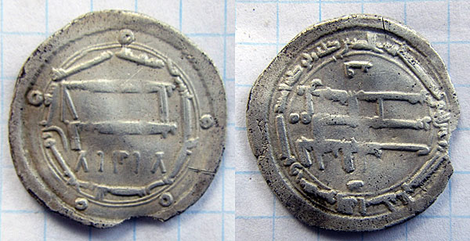
Это так называемый арабский дирхем, который был в ходу у местного населения после покорения Волжско-Камской Булгарии войсками монголо-татар в XIII веке. Монета была обнаружена неподалёку от места впадения в Каму речки с чудным названием Брысса, примерно в полукилометре к западу от Именьково.
Как полагают историки, когда-то здесь находилось крупное булгарское поселение. В советские годы после строительства ГЭС его северо-западная часть оказалась в зоне затопления и почти полностью скрылась под волнами Куйбышевского водохранилища. Однако часть территории осталась на поверхности.
Археологи обнаружили здесь большое количество остатков древних сооружений – жилищ, кострищ, хозяйственных ям-кладовок. Здесь были найдены монеты XIV-XVI веков, булгарская керамика – кувшины, миски и другие сосуды.
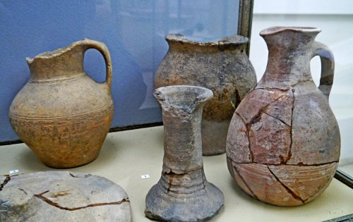
Их сразу отличаешь от грубо вылепленных вручную именьковских круглодонных горшков, поскольку булгары изготовляли керамическую посуду с помощью гончарного круга.
Тут же были обнаружены обломки чугунных котлов, железные замки, части оружия – наконечники стрел и копий.
По мнению историков, булгары жили на правом берегу Камы и до монгольского нашествия. Взять хотя бы их знаменитый город Кашан, который располагался возле современного села Шуран и являлся крупным торговым и ремесленным центром.
Однако массовое заселение Камского правобережья началось именно в XIII веке за счёт огромного количество беженцев из Биляра, Сувара и Великого Булгара. Вот уж поистине несчастливое число тринадцать! Этот век отметился целым рядом жестоких и кровопролитных войн. Связанных с нашествием завоевателей с востока не только на Волжско-Камскую Булгарию, но и на княжества соседней Киевской Руси.

Вдоль Оренбургского тракта.
Село Именьково, расположенное у оживлённого Оренбургского тракта, всегда было многолюдным. В 1908 году здесь насчитывалось около тысячи жителей. Одних лишь постоялых дворов, в которых останавливались на ночлег путники, следовавшие из Казани в Оренбург, в поселении было около десятка.
Мчались по тракту мимо сельских домишек, звеня бубенцами, лихие почтовые тройки. Тянулись-пылили длинные купеческие обозы из десятка подвод, доверху загруженных мешками с мукой, солью, рыбой и прочими товарами. Скрипели на ухабах крестьянские телеги. Чинно катили, мягко покачиваясь на упругих рессорах, украшенные позолотой кареты царских чиновников и местной дворянской знати…
Жители села Именьково, которое до революции входило в Чирповскую волость Лаишевского уезда, относились к категории так называемых государственных крестьян. Занимались они не только землепашеством, но и разведением крупного и мелкого рогатого скота, который пасли на пойменных лугах Камы и Брыссы. И, конечно же, рыболовством.
Кама и сегодня щедро кормит местных, а уж в ту пору, когда её воды не знали ни рёва моторок и катеров, ни радужных пятен солярки, рыбы в ней водилось с избытком.
Наваристую ушицу из свежей стерляди, осетрину и щучью икру – всё речное богатство на выбор предлагали отведать проезжающим и постояльцам в трактирах села Именьково.
Поселение росло и богатело с каждым годом. До революции здесь действовала мечеть, работали ветряная мельница и крупообдирка.
Весьма активно занимались именьковцы и торговлей – в селе, помимо трактиров и постоялых дворов, было целых пять мелочных лавок.
Между прочим, и сегодня, проезжая через Именьково по асфальтированной трассе, ведущей в Лаишево, на обочинах довольно часто можно увидеть многочисленных продавцов, выставивших напоказ лотки со своими товарами - от связок вяленой рыбы и копчёной конской колбасы до краснобоких сочных яблок…

Совсем неархеологические «артефакты».
В ноябре прошлого года на «ютубе» был выложен ролик. Автор, посетивший живописные окрестности камского берега, запечатлел довольно неприглядные элементы местного пейзажа – огромные кучи различного бытового мусора. Кадры эти были сделаны буквально за несколько дней до первых снегопадов, так что сейчас все эти, с позволения сказать, неархеологические «артефакты» покоятся под снегом. Однако они обнажаться, как только сойдёт весь снег. Ещё каких-то три-четыре года назад «мусорной панорамы» здесь не наблюдалось.
Не хотелось бы, чтобы наши потомки находили во время очередных раскопок расплющенную пластиковую тару, стекла от битых пивных бутылок и тому подобный мусор.
Мы просто обязаны сохранить для них красоту этих дивных мест, чистоту живописных берегов и серебристо-зеркальную гладь Камы.

